海上风电浮筒波浪冲击力实测
传感器系统技术方案书

项目名称 | 海上风电浮筒波浪冲击力实测传感器系统
委托方 | 明阳智慧能源集团股份公司
承制方 | 中科传感科技有限公司
文档版本 | V4.4
编写日期 | 2026-08-12
文件密级 | 商密 / 仅限项目内部使用

第一章 项目概述

1.1 项目背景
明阳智能海上漂浮式风机浮筒在台风期（浪高10米级）面临极端波浪冲击，理论冲击压强约2MPa。本项目在浮筒爬梯小平台处部署冲击力传感器系统，采用太阳能+电池互补供电方案（太阳能为主供电源，电池为储能及夜间/阴雨天备用电源），采集真实海况数据。

1.2 项目目标
在浮筒可站人平台的栏杆处部署1套海浪力测量系统（共2支50kN力传感器，分2次安装：首次安装1支试运行验证效果，半个月试运行通过后再装第2支，另行签订补充协议），实时采集Z轴波浪冲击力并换算为冲击压强（MPa），系统采用太阳能+锂电池独立供电、加速度计阈值触发采集（低功耗），数据通过无线方式（防爆柜→机舱接收器→明阳网络）回传至明阳服务器，整套设备按需售后维护，寿命3年。

第二章 实施方案

2.1 系统架构
海浪拍击 → IWT603 加速度计 → STM32F103ZET6（读取） → 串口 → GT6658 模块 →启动力传感器（mV）采集 → FA66（RS485） → GT6658模块（内置储存备份+无线发射） → 机舱接收器 → 明阳网络 → 明阳服务器（存储）

2.2 关键技术指标
指标项 | 规格
传感器量程 | =50 kN
综合精度 | ≤±0.3% F.S
采样率 | 10 Hz
峰值功耗 | < 5 W
日均能耗 | 常态海况≈ 1.5Wh/日；台风期≈ 8.0 Wh/日（预计）
供电方式 | 4×12V/36Ah 磷酸铁锂（2S2P，24V/72Ah/1728Wh，198×65×130 mm）
续航时间 | 常态海况 ≤ 3个月；台风期 ≤ 1 个月（预计）
唤醒机制 | IWT603三轴哨兵（3 µA 永远在线）+ 加速度阈值 0.5g（可配置，半个月实验后视情况微调）+ 10 min 滑动窗口（A+C 组合：期内再触发重置）
数据存储 | GT6658内置8GB存储
数据导出 | 数据导出：无线实时回传（防爆柜→机舱接收器→明阳网络→明阳服务器）+ 内置存储备份
防护等级 | IP68（传感器）/ IP65（防爆柜）
设备寿命 | 3 年

2.3 设备清单
类型 | 设备 | 规格 | 数量
传感器与变送器 | FA4229-50KN 力传感器 | 50 kN / IP68 / 17-4PH | 2
 | FA66 多通道数字量变送器 | 8 通道 RS485 / 24位 A/D | 1
 | 配套线缆 | Φ6 耐海水线缆 × 3 m/根 | 2
供电系统 | 4×12V/36Ah 磷酸铁锂电池 | 24V/72Ah/1728Wh，198×65×130 mm | 4
 | BMS 主动均衡板 | 主动均衡 + 五重保护 | 1
 | 50A 刀熔 + 10A 自恢复 + SS34 | 防短路 / 防反接 | 1 套
采集与存储 | GT6658模块 | 主控，Wi-Fi数据传输，RS485通讯，512MB内存，8GB存储 | 1
 | STM32F103ZET6 | 读取IWT603加速度计数据，通过串口输出至GT6658 | 1
 | 机舱无线接收器
防爆控制柜 | 防爆控制柜 | 472×320×160 mm / IP65 | 1
 | IWT603三轴加速度计 | 3 µA 待机 + 100 Hz 监测 / SPI 走线 ≤ 50 mm | 1 套
 | P-MOS | SI2301 / 应变片与 外围设备电源控制 | 2

第三章 核心设备技术规格

3.1 FA4229-50KN 单轴力传感器
参数 | 规格
量程 / 精度 | 50 kN / ≤±0.3% F.S
防护 / 材质 | IP68 / 17-4PH 不锈钢
受力面 | Ø55 mm 中心定位止口约2,376mm²（≈2,400mm²）
工作温度 | -20℃ ~ +60℃
外形尺寸 | Ø70 × 72 mm（8×M10 安装）

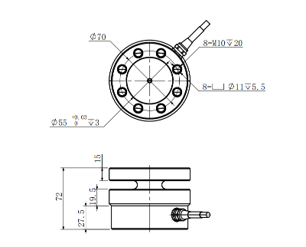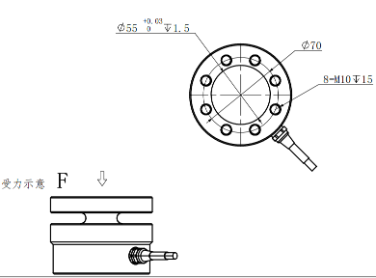
FA4229-50KN 力传感器图

3.2 FA66 多通道数字量变送器
参数 | 规格
通道数 | 4-20 通道可选（本项目用 2 通道）
输入 / 输出 | 0.4~6mV/V → RS485 Modbus-RTU
A/D 位数 | 24 位
工作温度 | -30℃ ~ +70℃
外形尺寸 | 175 × 110 × 65 mm（DIN 导轨）
采样率 | 10hz
激励电压 | 5VDC±2%, 500mA
供电电压 | DC 9~30V
功耗 | 2.3W

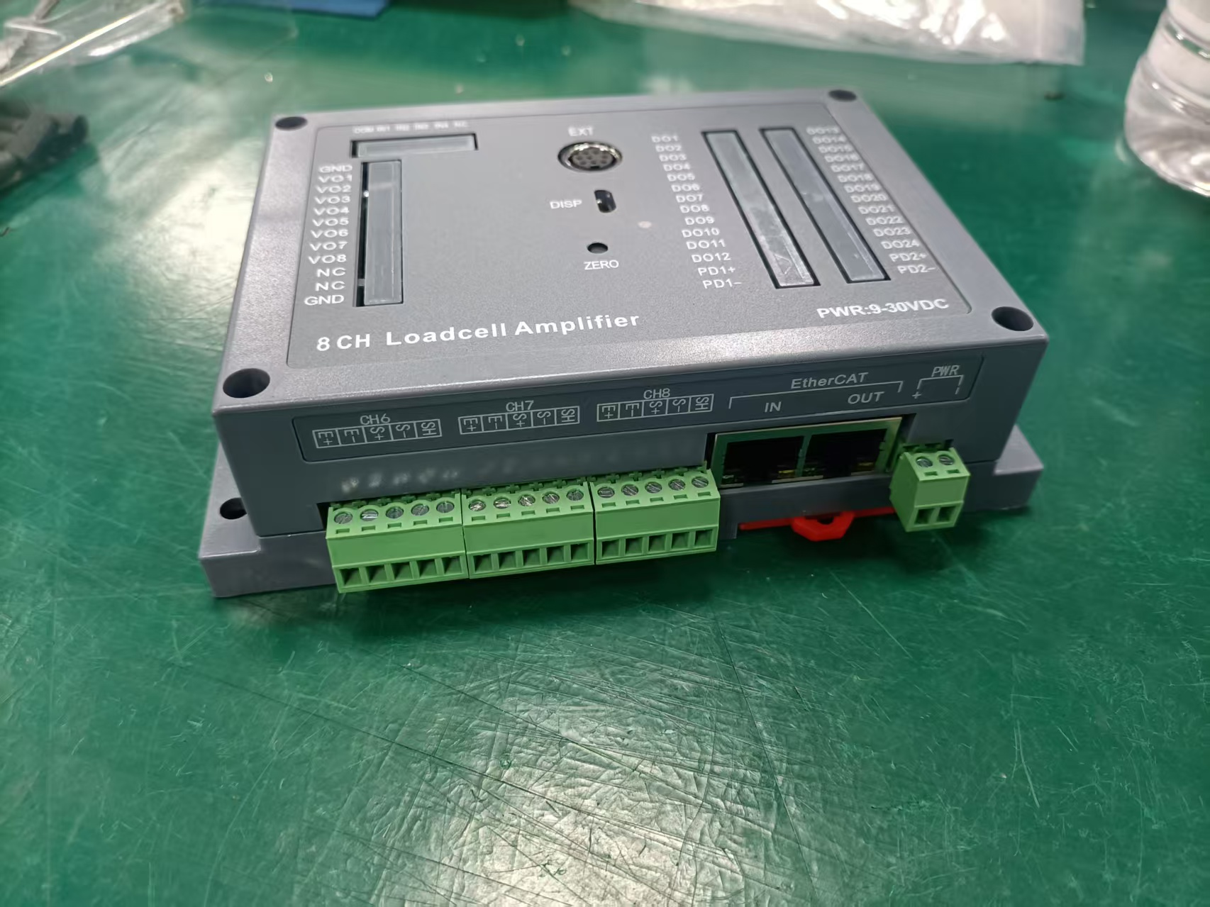
图 3-2 FA66 多通道变送器

3.3 GT6658 工业网关模块
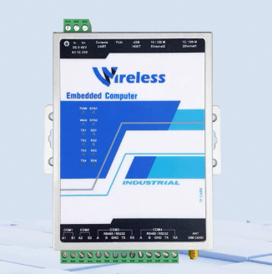
GT6658为本系统的主控核心设备，负责数据采集、本地存储、无线传输及系统控制。
GT6658作为系统主控核心，持续接收STM32采集的IWT603加速度计数据，当加速度超过设定阈值（初始0.5g）时，通过RS485下发指令启动力传感器（FA66）进行力值采集，接收力值数据后与加速度数据汇总，存储至内置8GB存储，并通过内置Wi-Fi实时无线传输至机舱接收器，经明阳网络传输至服务器。支持远程查看数据完整性。
存储管理策略：8GB内置存储，1个月数据约2GB，可存约4个月数据，远超1个月维护周期。存储满后采用滚动覆盖策略，自动覆盖最早的数据，确保系统不间断运行，同时服务器端已有完整数据备份，本地数据覆盖不影响数据完整性。运维人员可远程登录GT6658进行存储空间查看和数据清理。

参数 | 规格
系统 | Linux / Ubuntu
CPU | 四核A9，主频1.4GHz
内存 | 512MB
内置存储 | 8GB（用于数据本地存储备份）
通信接口 | RS485×4（全独立隔离）、RS232×2、LAN×2、USB×1
无线通信 | 内置Wi-Fi（数据实时回传至机舱接收器）
编程支持 | Python / Java / C#
抗干扰 | 超强抗干扰设计，双级防雷防静电
工作温度 | 待确认（工业级）
防护等级 | 安装于防爆柜内（IP65防护）

3.4 太阳能+电池供电系统
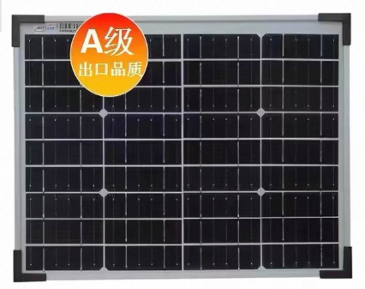
设计定位：太阳能板为本系统主要补电来源，与电池组形成“光-电-储”互补供电闭环，延长电池续航时间。
供电系统设备清单
设备类型 | 项目 | 参数
太阳能板 | 型号 | SWM15W
 | 类型 | 单晶硅
 | 峰值功率 | 15W
 | 工作电压 | 18V
 | 尺寸 | 345×275×17mm
 | 防护等级 | IP65
 | 安装方式 | 贴装于防爆柜顶部
电池 | 规格 | 4×12V/36Ah 磷酸铁锂（2S2P串并联），
 | 尺寸 | 198×65×130mm
 | 总输出 | 24V/72Ah/1728Wh

发电量计算
项目 | 数值
单日发电量 | 15W × 3.5h × 0.7 ≈ 36.75Wh/天
常态日耗电 | ≈ 1.5Wh/天
台风期日耗电 | ≈ 8.0Wh/天
一个晴天支撑（常态） | 36.75 ÷ 1.5 ≈ 24.5天
一个晴天支撑（台风期） | 36.75 ÷ 8.0 ≈ 4.6天
• 5天1晴工况：一个晴天发电36.75Wh，5天常态耗电7.5Wh，可完全补回且有大量余量；台风期5天耗电40Wh，基本可覆盖，满足“5天1晴”自平衡条件。
• 续航：常态海况 ≤ 3个月；台风期 ≤ 1 个月。（预计）
• 日均能耗：常态海况≈ 1.5Wh/日；台风期≈ 8.0 Wh/日（预计）。
• 唤醒：日常休眠状态，通过唤醒机制进行唤醒系统进行采集数据。
• 备注：理论估算值，最终以现场实测为准。

3.5 加速度唤醒方案
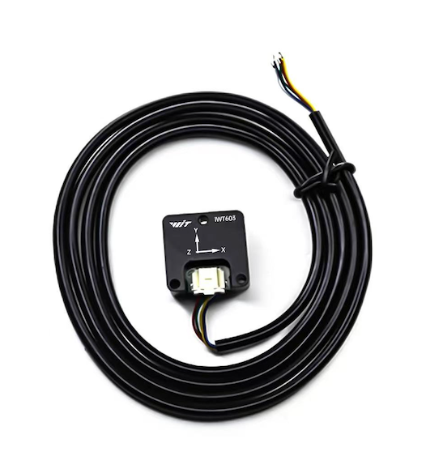
• 唤醒源：IWT603三轴加速度计哨兵模式（3 µA 永远在线）。
• 触发逻辑：加速度 > 0.5g（可配置，0.1~2.0g 范围）→ 启动 10 min 滑动窗口；窗口期内力值＞5KN时触发则重置滑动窗口10min。
• 采集动作：窗口期内任意时刻＞5KN → 立即唤醒力传感器采集数据并数据写入后无线传输至接收器。
• 适用场景：海况频繁有浪、长期无人值守、需最大化省电的长期监测。
• 阈值修改方式：通过远程登录 GT6658 主控，修改配置文件中的加速度阈值参数（初始 0.5g，可调范围 0.1~2.0g），修改后重启唤醒服务生效。试运行半个月后，根据实测触发频次与有效数据比例，远程调整至最优值，无需现场操作。
（中科传感对加速度的用水泼实验进行中，实验结果确认后，唤醒方案同步确认）

3.6 防爆控制柜
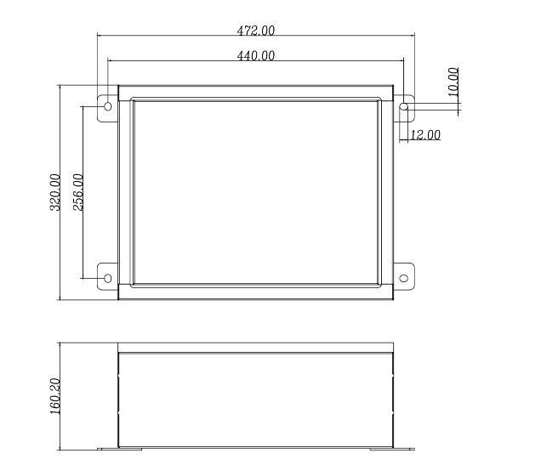
• 外形 472（W）×320（H）×160.2（D）mm，IP65，除传感器与太阳能外所有电子设备全内置。
• 安装孔位：4 个，440×256，腰型孔 12×10 mm。
• 电池仓：并排立放，硅胶减震垫固定，顶部 20 mm 散热间隙。
• 采集区：FA66（DIN 导轨）+ STM32F103ZET6+哨兵加速度计 + RTC。
• 主控/电源区：GT6658+ BMS 电源管理 + 空开。

设备安装工程方案

4.1 整体安装方案
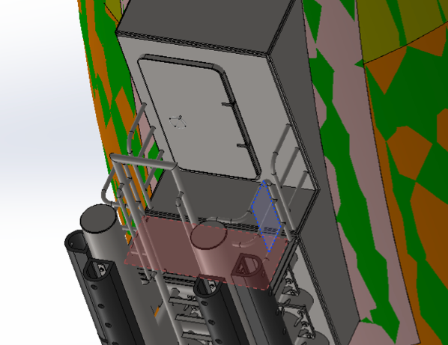
·所有设备统一安装于浮筒爬梯中间平台旁的栏杆上，底部焊接支架进行支撑，通过不锈钢抱箍+绑带将防爆柜与传感器固定在栏杆处，不破坏栏杆原有结构。
无线发射：GT6658模块自带Wi-Fi功能，无需额外增加无线发射模块。GT6658通过串口与STM32采集器连接，利用其内置Wi-Fi将数据发射至机舱接收器，不额外占用防爆柜空间和出线孔。
机舱接收器：安装于机舱内靠近门口处（距防爆柜约10米），通过网线接入明阳交换机/辅控网络，接收GT6658发射的Wi-Fi信号并将数据转发至明阳服务器。
具体安装说明
设备 | 安装方式 | 关键参数
力传感器 | 朝外倾斜45°（相对水平面），正对来浪方向；伸出栏杆长度约为：？ | M16螺栓组固定于底座，扭矩120N·m；需零点标定
加速度计 | M4螺栓固定于力传感器旁，共用安装平面 | 敏感轴朝外45°，0.5g（可配置），通过远程进行配置，半个月实验后根据实测数据微调。（依据客户提供日常风机运行及浮筒晃动≤0.025g，海浪拍击通常在 0.5 g 以上））
防爆控制柜 | 柜门朝向作业平台侧，内置电子器件有：FA66变送器、GT6658、STM32、  电池... | IP65，自然散热，倾斜3~5°防凝露
太阳能板 | 完整平铺于防爆柜柜顶，不超出边缘。  （柜顶尺寸472×320mm） | 板子345×275mm，
安装要求：
- 所有外露螺栓涂海洋防锈漆+缠绕防水胶带
- 走线：屏蔽双绞线经M12防水接头沿爬梯进入防爆柜
- 接地：防爆柜内单点接地，屏蔽层在柜端单端接地
- 安装后用手摇动传感器确认无松动

第五章 项目实施

5.1 实施步骤
序号 | 工作内容 | 说明
1 | 技术方案确认 | ·加速度计泼水实验验证  ·全密封金属空间无线传输实验验证  ·唤醒、采集、储存、传输等整套系统方案设计并确认
2 | 商务合作 | 完成签订合作协议
3 | 硬件采购 + 出厂检验 | 电池 / FA4229 / FA66 / GT6658采集器 / SD 卡/STM32
4 | 海浪力检测系统搭建 | 程序烧录，组装设备
5 | 防爆柜装配 | 车间完成柜内装配、接线、密封
6 | 陆上联调测试 | 模拟工况 72 h 连续运行
7 | 运输到现场 | 海运至指定港口
8 | 现场安装 | 传感器 + 防爆柜固定 + 接线
9 | 现场调试 + 上电 | 太阳能+锂电池循环供电，触发式采集；
10 | 数据传输 | GT6658模块通过内置Wi-Fi将数据实时回传至机舱接收器，明阳服务器端可实时查看（时间戳、力值、压强值、加速度值）；
11 | 后续优化 | 根据试运行结果（功耗/触发频次/阈值建议），确定最终阈值；

5.2 验收标准
• 陆上 72 h 模拟工况连续运行通过，导出数据有时间戳、力值、压力值、加速度值。
• 数据传输稳定运行7×24h无中断，服务器端数据连续可查。
• 无线传输测试：GT6658 Wi-Fi与机舱接收器之间10米距离，数据丢包率＜2%，延迟＜3s。

5.3 售后服务
• 质保期：电池 1 年、整体系统 3 年。
• 响应时间：24 h 电话响应，72 h 给出处置方案。

